Fais des Carrés
Pre-braille | Manipulation
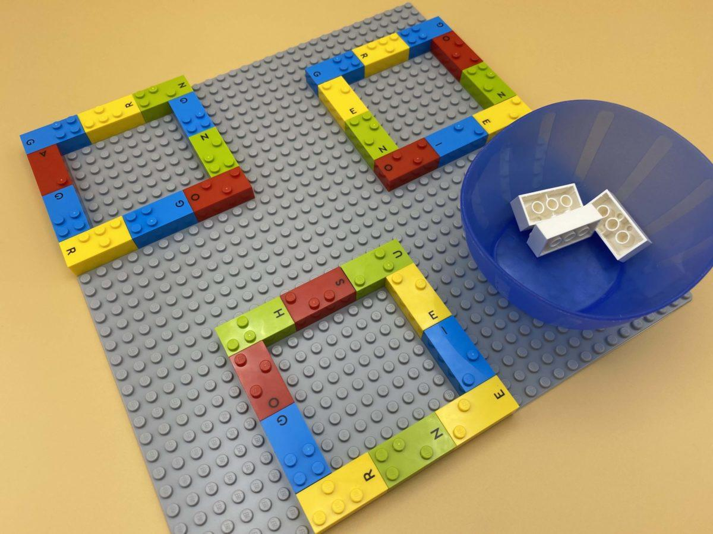 | 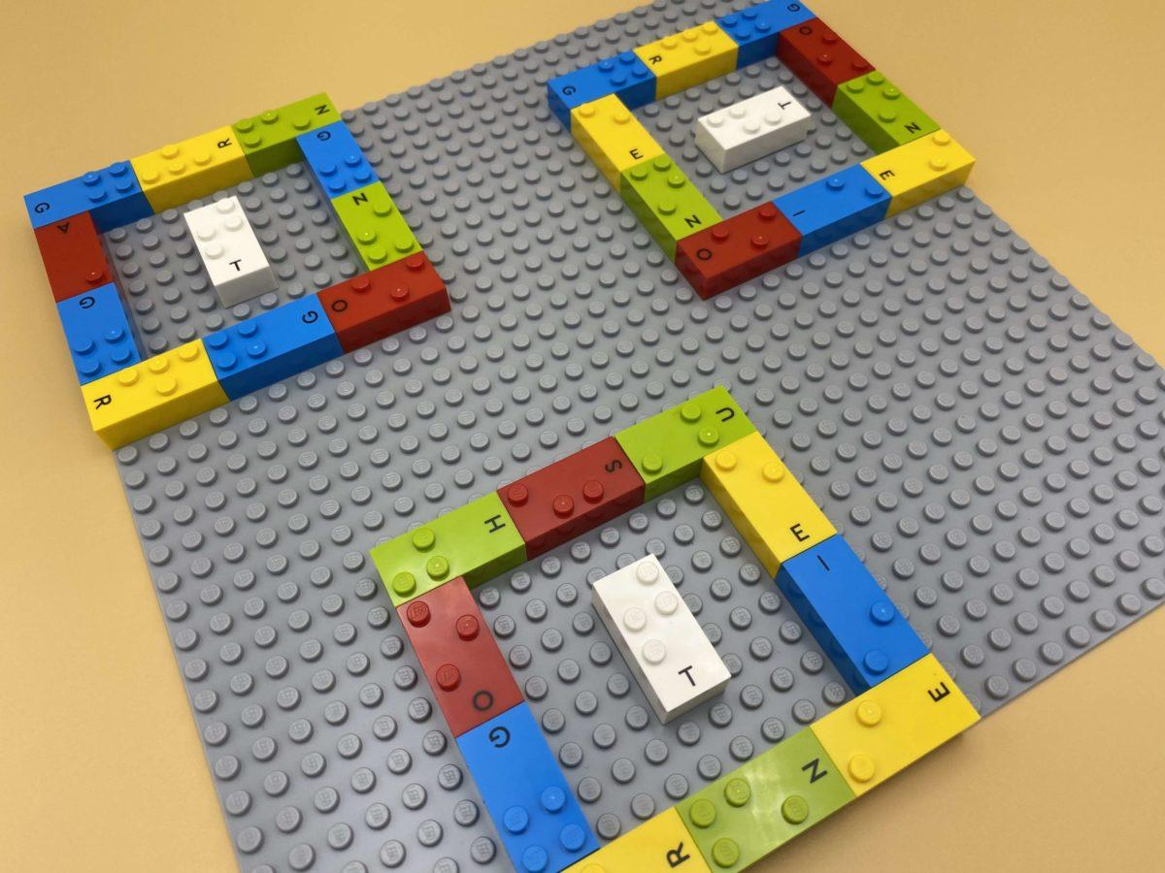

Reconnaître les formes carrées en deux dimensions, la différence entre "dedans" et "dehors" et comment manipuler les briques.

5 min 1 participant(s)

Jouons !
- Cherche un carré sur la plaque.
- Prends une brique dans le bol et place-la à l’intérieur de chaque carré.
- Ne laisse pas la brique toucher les murs des carrés !

Préparation
- 1 plaque
- 33 briques choisies au hasard
- 1 bol
Sur la plaque, construire le premier carré dans le bord supérieur gauche : commencer de gauche à droite avec 3 briques horizontales, en ajoutant 2 briques verticales en dessous de chaque extrémité. Compléter le carré en ajoutant la ligne horizontale inférieure de 3 briques.
Ajouter 2 carrés supplémentaires n’importe où sur la plaque.
Mettre les 3 briques restantes dans le bol.

Pour bien réussir
- Encourager l’enfant à se servir de ses deux mains.
- Veiller à ce que l’enfant comprenne la différence entre l’intérieur et l’extérieur du carré.
- Encourager l’enfant à imaginer différents scénarios : par exemple, « ces 3 chiens sont fatigués. Aide chacun d’eux à trouver une niche ».
- Approfondir la reconnaissance de formes basiques en 3 dimensions d’abord, puis en 2 dimensions avec des LEGO sur une plaque.

Variations possibles
- Changer le nombre de carrés.
- Placer plus d’une brique dans chaque carré.
- Construire des carrés et des rectangles et choisir la forme dans laquelle on veut placer la brique.

Les enfants vont développer ces compétences holistiques

Physique
- Découvrir « l’organisation spatiale d’une page »
- Répéter un geste pour le stabiliser et pour une meilleure efficacité

Cognitif
- Reconnaître les relations spatiales
- Reconnaître, classer et trier les formes en 2 dimensions

Le saviez-vous ?
- Les expériences ludiques aident les enfants à développer les compétences nécessaires qui leur serviront dans leur entourage et la société, tout au long de leur vie.
- Les expériences ludiques des premières années vous permettent d’acquérir les compétences essentielles pour apprendre tout au long de la vie.

